Организация непосредственно образовательной деятельности детей по физической культуре

Донец И.В.,
руководитель физического воспитания, высшая квалификационная категория
МБДОУДС «Золотой ключик» г. Певек

КОНСПЕКТ ПО ТЕМЕ: «ПЕТРУШКА – ФИЗКУЛЬТУРНИК»
(СРЕДНЯЯ ГРУППА)

Задачи приоритетной образовательной области:
Физическое развитие:
- сохранение и укрепление физического и психического здоровья детей
- развитие физических качеств координации, ловкости, быстроты
- формирование опорно-двигательной системы организма (выполнение основных движений: бег, повороты в обе стороны), начальных представлений о некоторых видах спорта
- становление ценностей ЗОЖ
Задачи ОО в интеграции:
Социально-коммуникативное развитие:
- навыки общения и взаимодействия физрука с воспитателем, детьми в совместной деятельности (в процессе игр и упражнений с мячом, обручем)
- становление целенаправленности и саморегуляции в двигательной сфере
Речевое развитие – развивать диалогическую речь, владеть монологической речью как средством общения детей друг с другом и взрослыми;
Познавательное развитие:
- формирование познавательных представлений о значении спортивного инвентаря (какие практические упражнения и инвентарь способствуют формированию двигательной сферы ребёнка и приобщению к здоровому образу жизни и спорту)
- обучение детей умению группировать предметы по назначению
- закрепление умения различать предметы природного и рукотворного мира
- уточнение знаний детей о видах спорта и спортивном оборудовании
- развитие любознательности и познавательной мотивации
Предпосылки учебной деятельности: формирование у детей умений выполнять задание по команде, представление о правилах безопасного поведения в процессе игр, умение взаимодействовать друг с другом в процессе игр
Оборудование для детей: картинки с изображением предметов, удовлетворяющих потребности в труде, рисовании, игре, спорте; картинки «Зима» и «Лето»; спортивный инвентарь (мяч, скакалка, обруч, теннисная ракетка, лента, гантели, палочка, мешочек); два обруча; ноутбук, запись русской народной музыки для игры, 2 схемы для работы с мячом.

Подготовительный этап
Дети заходят в спортивный зал. Ребята, сегодня у нас необычное занятие мы познакомимся с тем, что помогает быть здоровыми, сильными, весёлыми. Также определим, какой бывает спортивный инвентарь, и какому «миру» он относится.

- Мотивационный этап
Ребята, посмотрите на себя, какие вы все красивые, в спортивной форме как настоящие спортсмены.
В путь дорогу собирайся,
за здоровьем отправляйся!

1 часть. Вводная
Ходьба обычная – друг за другом, ходьба корригирующая – на носках, как «балерина», ходьба широким и мелким шагом – «карлики и великаны» (под звук бубна).
Появляется Петрушка.
Петрушка:
- Ух, успел! Здравствуйте, ребята!
- А что вы тут делаете и почему так необычно одеты?
- Зачем вам одинаковые шорты и майки? (Чтобы заниматься спортом.)
- Разве нельзя заниматься в обычной одежде?
- Мне и так удобно. Смотрите! (Прыгает через скакалку и падает.)
Физрук:
- Да, Петрушка, действительно, в такой одежде нельзя заниматься спортом, в ней неудобно. Ведь твои широкие штаны, большие ботинки мешают выполнять разные движения, но мы тебе сегодня разрешаем остаться в своей форме, чтобы мог увидеть в какой одежде удобнее. Как приобретешь спортивную форму, то ты тоже ее будешь надевать, когда пойдешь в спортивный зал.
Петрушка:
Хорошо, ребята! Вы любите играть? Давайте поиграем.

Звучит русская народная музыка. Дети образуют круг. Проводится народная русская игра «Было у матушки 12 дочерей»…

Физрук:
– Как вы думаете, ребята, что нужно для того, чтобы быть здоровым (заниматься спортом, утренней гимнастикой, закаляться)
- А как думаете, что необходимо для занятий спортом кроме спортивной формы? (Мячи, обручи, гимнастические скамейки, лестницы и т. д.)

Физрук:
- Что ты делаешь, Петрушка?
(Петрушка выходит на середину зала и пытается отбивать обруч об пол, как мяч.)
- Ребята, какие действия можно производить с обручем? (Прокатывать, катать, пролезать через него, крутить, выполнять разные укрепляющие упражнения.)

2 часть. Основная
Физрук:
Ребята, давайте Петрушке покажем какие упражнения надо выполнять с обручем (звучит спортивный марш Дунаевского «Закаляйся как сталь…»)

Общеразвивающие упражнения с обручем
1. «Окошко» – и. п.: стоя ноги на ширине плеч, обруч в обеих руках внизу, посмотреть в обруч как в окошко, вернуться в исходное положение, повторить 5-6 раз;
2. «Сквозь игольчатое ушко» – и.п. – о. с. продеть обруч через себя, повторить 5-6 раз;
3. «Шофер» – и. п.: то же, обруч перед собой в обеих руках; прокатить обруч вправо (влево), придерживая руками сверху, повторить 3 раза в каждую сторону;
4. «Юла» – и. п. – о. с. вращение обруча перед собой 6-7 раз;
5. «Солнышко» – и. п.: сидя продеть ноги в обруч, придавливая ногами обруч к полу, лечь на спину, ноги поднять вверх – в стороны, обруч в прямых руках над головой, повторить 5-6 раз.
6. «Кочка» – прыжки на 2-х ногах в обруч и из обруча, вокруг обруча, 2 р.по 5
7. «Ветерок» – дыхательное упражнение

(Петрушка выполняет упражнения с обручем, но при выполнении последнего упражнения пытается то же действие выполнить с мячом)
Физрук: Ребята, почему у Петрушки ничего не получается?
- Какие упражнения можно выполнять с мячом?
(Отбивать, бросать, перекидывать, прокатывать.)
Давайте вместе с Петрушкой выполним упражнение, как сочетать движение с мячом и чтением четверостишия – упражнение «Мой веселый звонкий мяч» с использованием схемы (дети делятся на две подгруппы)
- мяч – подбрасывают мяч вверх- вниз с чтением четверостишия – бросают и ловят 2 руками – 5 р., затем прыгают с мячом между ног – врассыпную;
- встают в обручи вокруг корзины и бросают в корзины мяч из-за головы-5 р. – р. 1 м., затем двигаются вокруг обруча бросают и ловят мяч 2 руками)….
- 2.

Петрушка: Спасибо, ребята! Теперь я понял, что каждый предмет имеет свое назначение, свой способ использования.
А я вам еще принес картинки с изображением предметов, удовлетворяющих потребности в труде, рисовании, игре, спорте.
Петрушка сообщает, что все эти предметы нужны для занятий спортом.
Петрушка просит троих ребят принести ему настоящий спортивный инвентарь: мяч, кеглю, гантелю, скакалку, обруч, мешочек и т.д. Петрушка предлагает алгоритм для описания предметов.
Игровое упражнение «Найди и принеси свой любимый спортивный инвентарь»
Каждый ребенок по сигналу бежит и приносит свой спортивный инвентарь, называет и рассказывает о его назначении и применении. Затем спрашивает у детей, что объединяет эти предметы, кто их создал, какие качества они развивают у человека. Предлагает вспомнить разные виды спорта и назвать какие виды спорта относятся к летним, а какие к зимним.
Физрук: Ребята сейчас Петрушке покажем игру с картинками «Зима» – «Лето».
( В руках у детей – картинки и спортивный инвентарь. По сигналу, пока звучит музыка, дети выполняют соответствующие картинке или инвентарю движения. Когда музыка останавливается, дети быстро раскладывают картинки с изображением спортивного инвентаря и мелкий (небольшой) спортивный инвентарь по обручам – зимние виды спорта в синий обруч, летние виды спорта в желтый обруч)
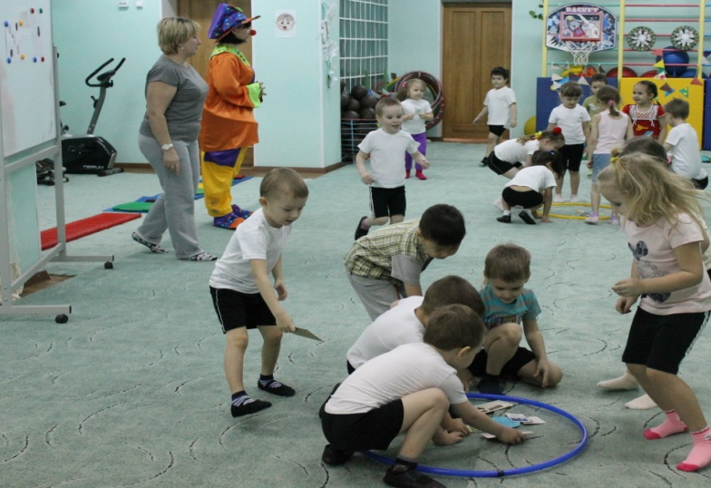

Петрушка: Молодцы все справились с заданием. А теперь давайте поиграем в игру «Угадай-ка». Определим, какому миру относится предмет – рукотворному или природному.
(Под звук бубна вы прыгаете на 2-х ногах с продвижением вперед (не забывайте при движении не наталкиваться друг на друга). Как перестает звучать бубен, называется предмет, а дети поднимают картинку, которая покажет, к какому миру принадлежит предмет: к природному или рукотворному.)
Дети играют в игру, предложенную Петрушкой. Задание считается выполненным, если они правильно определят принадлежность всех предметов.

3 часть. Заключительная
Рефлексия
Физрук: Дыхательное упражнение «Подуем на плечо».
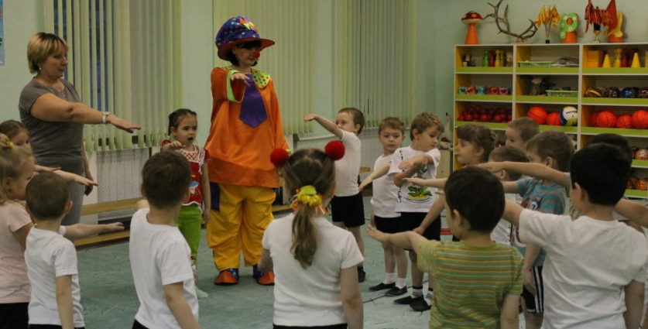

Ребята вы довольны? Вам понравились игры? Вы устали? Но даже если кто-то и устал, это усталость приятная.
Какое задание было выполнять легче, а какое труднее? А какое упражнение вы пожелаете выполнять нашему Петрушке?
Заканчивается наша необычная встреча, где мы через игровые упражнения познакомились с тем, какой бывает спортивный инвентарь, его принадлежностью и с помощью чего можно стать здоровым.

Петрушка: Вы очень умные и сообразительные ребята. Много нового и интересного рассказали мне. Молодцы! Растите ловкими и сильными.

Дети прощаются с Петрушкой и уходят в группу.

